Handleiding 2 koloms hefbrug.
Gebruikershandleiding
Model: WL240VV
Importeur: Wolf Tools, Paderbornstraat 1, 7418BP Deventer, Netherlands, info@wolftools.nl, Tel: 0031573700218.
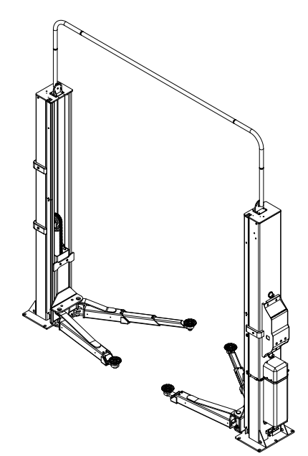

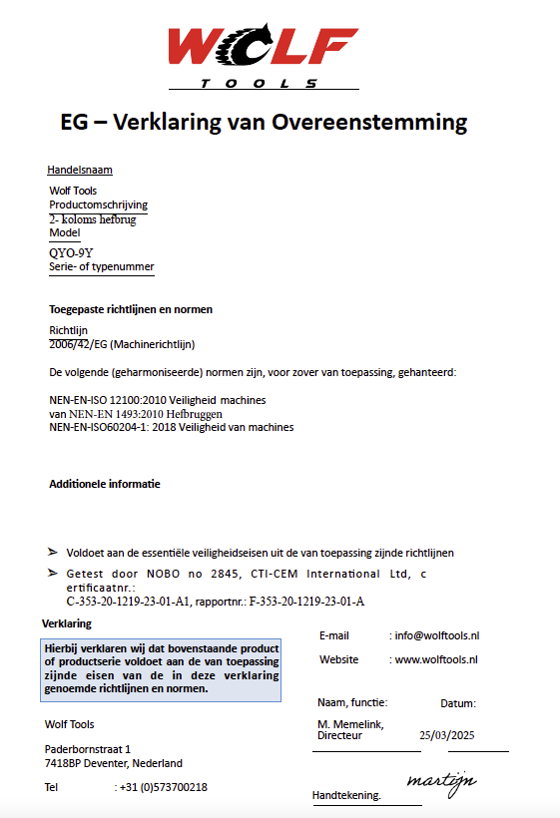

Zorg ervoor dat u deze volledige handleiding zorgvuldig leest en begrijpt voordat u de lift installeert of bedient.
1. Veiligheidsinformatie............................................................. 3
2. Technische handleiding.......................................................... 6
3. Installatie en inbedrijfstelling................................................. 8
4. Werking........................................................................... .….14
5. Onderhoud............................................................................ 17
6.Lijstmet onderdelen................................................................ 18
7.Gidsvoorhetoplossenvanproblemen........................................19
8. Hydraulisch schema.............................................................. 20
9. Schakelschema...................................................................... 21
10. Installatietekening............................................................... 22
11. Tekening ontploffen............................................................ 23
12. Waarschuwingslabels......................................................... 24

- Veiligheidsinformatie
1.1 De opmerking, voorzichtigheid en waarschuwing
In dit document worden de volgende conventies gebruikt: Opmerking, Voorzichtigheid en Waarschuwing om u te herinneren aan speciale instructies, tips of gevaren voor een bepaalde procedure. Maak uzelf vertrouwd met de hieronder beschreven conventies.

Geeft de belangrijke informatie aan die speciale aandacht vereist, zoals een
procedure voor een specifiek voertuig, of tips over het bedienen van de apparatuur.

Geeft de kans op schade aan apparatuur, accessoires of het voertuig aan
Tenzij u de instructies of procedure precies volgt.

Geeft de kans op materiële schade, persoonlijk letsel of overlijden aan
gevaren in verband met de apparatuur, het voertuig of de omgeving. Niet uitvoeren
alle procedures totdat u de waarschuwingsinstructies hebt gelezen en begrepen.

1.2 Zeer belangrijke informatie
1. Lees deze handleiding aandachtig door voordat u deze lift installeert, bedient of onderhoudt.
2. Deze lift is ontworpen voor gebruik binnenshuis en mag niet in een put of depressie worden geïnstalleerd.
3. De vloer waarop de lift moet worden geïnstalleerd, moet bestaan uit beton met een minimale dikte van 200 mm, met een minimale druksterkte van 3000 psi, en versterkt met stalen staven.
4. De liften hebben specifieke elektrische vereisten zoals beschreven in het gedeelte Installatie-instructies van deze handleiding.
5. Deze lift heeft een minimale plafondhoogte zoals beschreven in het gedeelte Installatie-instructies van deze handleiding.
6. Als de eigenaar niet zorgt voor de aanbevolen schuilplaats, het montageoppervlak, de elektrische voeding en de plafondhoogte, kan dit leiden tot onbevredigende liftprestaties, materiële schade of persoonlijk letsel.
7. Alleen gebruikers van 18 jaar of ouder die zijn getraind in het bedienen van de lift en hebben bewezen dat ze daartoe in staat zijn, mogen de liften gebruiken.

1.3 Veiligheidsinstructies
1. Breng een voertuig niet op de lift totdat de initialisatie is voltooid zoals beschreven in deze handleiding.
2. Technici moeten worden opgeleid om de lift te gebruiken en te onderhouden door zich vertrouwd te maken met de hierboven genoemde publicaties. De lift mag nooit worden bediend door een ongetraind persoon.
3. Plaats de armen en adapters altijd op de juiste manier uit de weg voordat u het voertuig in of uit de ruimte trekt. Als u dit niet doet, kan het voertuig en/of de lift beschadigd raken.
4. Overbelast de lift niet. De capaciteit van de lift staat vermeld op de omslag van dit document en op het serienummerplaatje van de lift.
5. De positionering van het voertuig is erg belangrijk. Alleen opgeleide technici mogen het voertuig op de lift plaatsen. Laat nooit iemand in het pad van het voertuig staan terwijl het wordt
gepositioneerd en til het voertuig nooit op met passagiers erin.
6. Plaats de armen op de door de voertuigfabrikant aanbevolen ophaalpunten. Breng de lift omhoog totdat er contact is met het voertuig. Zorg ervoor dat de armen goed in het voertuig zijn vergrendeld voordat u de lift op werkhoogte brengt.
7. Houd iedereen uit de buurt van de lift wanneer de lift in beweging is, het vergrendelingsmechanisme is uitgeschakeld of het voertuig gevaar loopt te vallen.
8. Onbevoegd personeel mag zich nooit in de werkplaats bevinden wanneer de lift in gebruik is.
9. Inspecteer de lift dagelijks. De lift mag nooit worden gebruikt als deze beschadigde onderdelen heeft of niet goed werkt. Alleen gekwalificeerde technici mogen de lift onderhouden. Vervang beschadigde onderdelen door onderdelen van de fabrikant of iets dergelijks.
10. Houd het gebied rond de lift vrij van obstakels.
11. Hef de zelfkerende liftbediening nooit op.
12. Gebruik veiligheidsstandaards bij het verwijderen of installeren van zware voertuigonderdelen.
13. Vermijd overmatig schommelen van het voertuig wanneer het op de lift staat.
14. Om het risico op persoonlijk letsel te verminderen, dient u haar, losse kleding, vingers en alle lichaamsdelen uit de buurt van bewegende delen te houden.
15. Om het risico op elektrische schokken te verminderen, mag u de lift niet gebruiken als deze nat is, maar mag u de lift niet blootstellen aan regen.
16. Om het risico op brand te verminderen, mag u geen apparatuur gebruiken in de buurt van open containers met ontvlambare vloeistoffen (benzine).
17. Gebruik de lift alleen zoals beschreven in deze handleiding, gebruik alleen de door de fabrikant aanbevolen hulpstukken.
18. Ongebruikelijke voertuigen, zoals limousines, campers en voertuigen met een lange wielbasis, zijn mogelijk niet geschikt om op deze apparatuur te tillen. Raadpleeg indien nodig de fabrikant of de vertegenwoordiger van de fabrikant.

19. De in deze handleiding beschreven procedures voor het oplossen van problemen en onderhoud kunnen worden uitgevoerd door de eigenaar/werkgever van de lift. Elke andere procedure mag alleen worden uitgevoerd met een getrainde lift
servicepersoneel. Deze beperkte procedures omvatten, maar zijn niet beperkt tot, het volgende: vervanging van de cilinder, vervanging van de wagen en veiligheidsvergrendeling, vervanging van de motor, vervanging van de besturingskaart, vervanging van de olie en bijvullen, smering.
20. Iedereen die zich in de buurt van de lift bevindt wanneer deze in gebruik is, moet zich vertrouwd maken met de volgende waarschuwings-, waarschuwings- en veiligheidsgerelateerde stickers die bij deze lift zijn geleverd, en deze vervangen als ze onleesbaar zijn of ontbreken.
21. Alleen gebruiken op een vlakke ondergrond.
22. Draag de nodige beschermingsmiddelen voor gebruik.

- Technische handleiding
2.1Productomschrijving
De hydraulische lift met 2 standen is een opbouwlift die is uitgerust met de nieuwste veiligheidstechnologieën. Ontworpen en vervaardigd voor een hefvermogen van 4.000 kg, is volledig geschikt voor het heffen van voertuigen, bestelwagens en vrachtwagens en deze veilig in een verhoogde positie te houden.
De lift is niet bedoeld om personen op te tillen, maar die zijn ontworpen om voertuigen volledig op te tillen, met het oog op het onderzoeken en werken aan of onder de voertuigen terwijl ze zich in een verhoogde positie bevinden.
De hydraulische lift met 2 stijlen bestaat uit een vaste structurele eenheid (basis en palen), de mobiele eenheid (slede en armen) en het hydraulische aandrijfsysteem en de veiligheidsvoorzieningen.

2.2 Technische gegevens
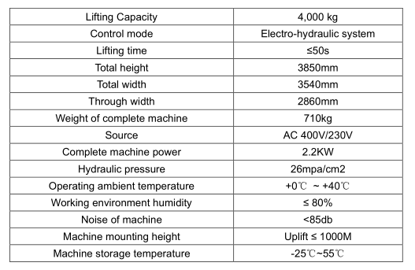

2.3 Dimensie
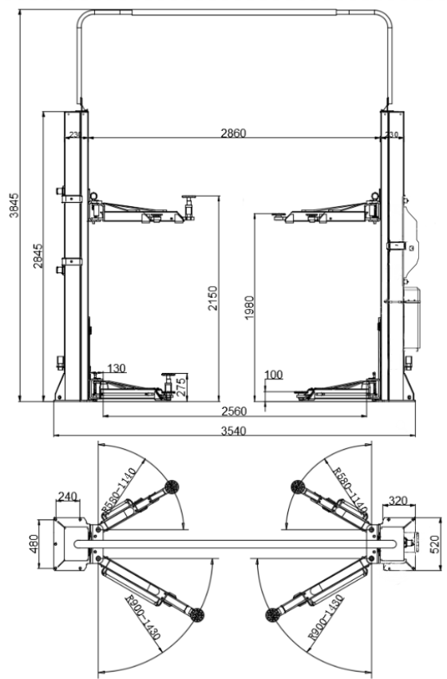

- Installatie en inbedrijfstelling
3.1. Selectie van de locatie
De hydraulische lift is alleen ontworpen voor gebruik binnenshuis. Toepassing in een ruimte met explosiegevaar is niet toegestaan. Het is verboden om op een natte plaats te staan, bijvoorbeeld een autowasstraat.
3.2. Toestand van het oppervlak
De hydraulische lift met 2 stijlen moet op een vlakke ondergrond worden geïnstalleerd. De fundering moet bestaan uit beton met een minimale dikte van 200 mm, met een minimale druksterkte van 3.000 psi, versterkt met stalen staaf.

Als niet aan de funderingsvereiste wordt voldaan, kan dit leiden tot instabiliteit van de lift of persoonlijk letsel. Installatie op asfalt, zachte kleivloer of in de buurt van de uitzettingsvoeg is verboden.

3.3. Benodigde gereedschappen en persoonlijke beschermingsmiddelen

Gereedschap nodig voor installatie:
Beton hamer boor. Steeksleutel
Momentsleutel Diepe dop of moersleutel
Doppenniveau (minimale lengte 450 mm)
Bankschroef grepen Meetlint
Trechtertakel of vorkheftruck
Twee trapladders van 4 meter 6,35 mm aandrijfratel met 8 mm dop
Persoonlijke beschermingsmiddelen vereisen voor installatie:
Veiligheidshelm, Brillen, Oordoppen
Handschoenen Veiligheidsschoenen Veiligheidskleding

3.4. Installatieprocedure
GEBRUIK DEZE LIJNEN NIET OM DE BENEN TE POSITIONEREN, VOLG DE INSTRUCTIES IN DEZE HANDLEIDING.

1. Lees deze handleiding aandachtig door voordat u deze lift installeert, bedient of onderhoudt.
2. Evaluatie van de locatie en locatie van de lift:
A. Gebruik altijd een architectenplan indien aanwezig. Voordat u de lift volledig uitpakt, moet u bepalen of de locatie geschikt is voor het liftmodel dat wordt geïnstalleerd en de vereisten voor plafondhoogte.
B. De vloer van gewapend beton moet waterpas zijn, een minimale dikte van 4 inch hebben en een commerciële classificatie van 3500 psi behouden.
3. Pak de lift uit. Verwijder de zwenkarmen, accessoires, de doos van de aandrijfeenheid.
A. Verwijder de bouten van de staanders die de twee poten bij elkaar houden.
B. Verwijder de bovenste poot. Ga niet met je benen omhoog staan; in plaats daarvan leggen de benen plat, hun rug op de grond.
3.5. Plaatsing van de paal (kolommen)
A. Boor 3/4" x 5-1/2" (minimale diepte) gaten in de betonvloer met behulp van de gaten in de grondplaten als geleiders. Het wordt aanbevolen om de lift op 10' – 12' van het dichtstbijzijnde obstakel voor de lift en 2' – 3' van het dichtstbijzijnde obstakel aan de zijkanten van de lift te plaatsen.
B. Monteer de ring en moer op de ankerbout met moer net onder het impactgedeelte van de bout.
C. Tik met een hamer voorzichtig de ankerbout in het beton totdat de ring op de voet van de kolom rust.
D. Voordat u de moeren vastdraait, moet u de kolommen waterpas zetten en loodrecht maken met behulp van de meegeleverde vulplaatjes.
Als er meer dan 1/2 "vulplaatjes nodig is om de paal waterpas te zetten, gebruik dan niet de ankers die bij deze lift worden geleverd. Het zal nodig zijn om langere ankers aan te schaffen voor uw toepassing.

E. Wanneer de kolommen waterpas en loodrecht zijn, draait u de moeren met een momentsleutel vast tot 150 ft-lb.

3.6. Installatie

A. Bevestig mechanische veiligheidssloten.
Bevestig 4 veiligheidsborgplaten per paal.
B. Bevestig de cilinder en ketting
C. Sluit de slang aan op de bovenste pijp

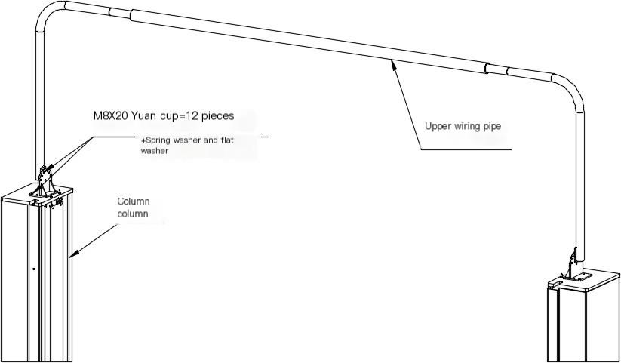
D. Plaatsing van de aandrijfeenheid en aansluiting van de hydraulische slangen
(1)Haal de voedingseenheid uit de doos en zoek het bevestigingsmateriaal. Til het apparaat op en schuif het apparaat op zijn plaats. Installeer de bouten en draai ze stevig vast.
(2)Installeer de plastic push-in-plug in de kleine messing elleboog op de tank van de aandrijfeenheid.
(3) De rechterkant van de aandrijfeenheid vanaf de bedieningselementen heeft één open poort. Bevestig de o-ringelleboog aan deze poort met het open uiteinde naar boven.
(4) Bevestig de slang die aan de rubberen doorvoertule aan de bovenkant van de poot hangt aan de elleboog op de aandrijfeenheid.
(5)Bevestig de slang die aan de buitenzijde van de staander aan de elleboog aan de onderkant van de buitenspelcilinder hangt, handvast.
(6)Om te voorkomen dat de sledes over de slang wrijven, trekt u de slangen omhoog en verwijdert u eventuele speling tussen de cilinderfittingpoort en de cilinderbevestiging. Bevestig de slangen aan de hoofdcilinder aan de zijkant met een draadbinder rond het T-stuk en de cilinder, Bevestig de slang aan de buitenspelcilinder op ongeveer dezelfde hoogte met een draadbinder.
(7) Voeg vloeistof toe. Verwijder de vulniveauschroef aan de bovenkant van de tank van de aandrijfeenheid. Verwijder de vuldop van de tank en vul hydrauliekolie die voldoet aan ISO-22, totdat de vloeistof de bodem van het schroefgat bereikt. Plaats de vulschroef en de tankontluchter terug.
E. Sluit draden aan.

F. Verbind de armen.
(1)Zoek de armen, scharnierpennen van de arm en hardware. Plaats het uiteinde van de armgaffel in de gaffel op de slede. Plaats de drukring aan de onderkant van de gaffel.
(2)Schuif de scharnierpennen door de armen en de wagen totdat deze is doorgezakt.
(3)Controleer de werking van de armsteunen. Zorg ervoor dat ze op de juiste manier in- en uitschakelen.
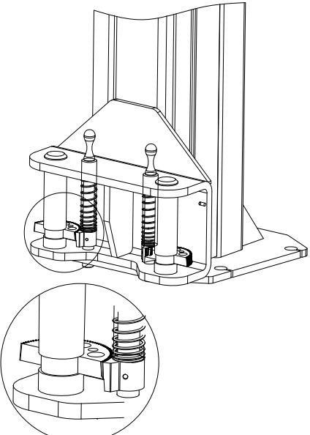
- Installeer de voetbeschermer aan de buitenkant van de arm.

G. Bevestig de schakelkast

H. Vul bij met hydraulische olie.
(1) Het volume van de olietank is 10L. Om ervoor te zorgen dat de lift normaal werkt, moet de hoeveelheid olie erin 4/5 van het totale volume van de tank bedragen.
(2) 32# anti-slijtage hydraulische olie voor de winter, 46 # voor de zomer.

3.7. Ontluchten van het hydraulisch systeem
A. Maak de verbindingen los tussen de slangen en de fittingen die aan de cilinders zijn bevestigd. Maak de verbindingen tussen de fittingen en de cilinders zelf niet los.
B. Laat de aandrijfeenheid draaien totdat er vloeistof verschijnt in de cilinderpoort aan de hoofdzijde. Draai die slangaansluiting vast.
C. Laat de aandrijfeenheid draaien totdat er vloeistof verschijnt in de buitenspelcilinderpoort en er geen lucht meer is. Draai die slangaansluiting vast.
D. Laat de lift op de grond zakken. Als de lift op de veiligheidsvergrendelingen zit, tilt u de lift voldoende op om de vergrendelingen los te maken en vervolgens te laten zakken.
E. Als de rijtuigen op de grond lagen toen het bloedingsproces begon, is er geen verdere ontluchting nodig. Als dit niet het geval is, herhaalt u de vorige stappen voor het ontluchten van het hydraulisch systeem.
F. Voeg vloeistof toe aan het systeem zoals eerder beschreven.
3.8. Eindmontage
A. Controleer alle bouten en moeren en zorg ervoor dat ze goed vastzitten. Controleer of de contramoeren op de equalizerkabels goed vastzitten.
B. Controleer alle hydraulische fittingen op mogelijke lekken. Controleer of alle fittingen goed goed vastzitten.
C. Zorg ervoor dat de rijtuigen gesynchroniseerd zijn.
D. Zorg ervoor dat de palen ingevet zijn.
3.9. Voorbereiding op het opstarten
Een. De vergrendeling is ingeschakeld wanneer deze in de kolom is geïnstalleerd en de eindschakelaar is ook geïnitialiseerd "CLOSE";
B. De hydraulische olie moet ISO-22 zijn.
C. Laat een certificaat elektricien tot stand brengen van de stroomtoevoer naar de motor. De gebruiker moet zorgen voor een bescherming tegen indirect contact
3.10. Onbelaste test:
(1) Volledige inspectie-installatie voor gebruik.
(2) Druk op de knop, als de zuigerstang kan uitschuiven, leg dan uit dat de motor goed draait.
(3) Geweigerd, naar beneden drukken, optillen kan naar beneden gaan
(4) Meerdere keren heffen en neerlaten en vervolgens de hoogte van elke wagen meten totdat de veiligheidspal tegelijkertijd kan worden vergrendeld. En bediende met de hand de handmatige klep om olie te vullen voor subcilinder als twee wagens niet gesynchroniseerd zijn Synchronisatie is abnormaal, verhoog de wagen niet naar de limietpositie
3.11. Test van zware belasting:
(1) Voer volgens de instructies van de verrichting een zware belastingstest uit
(2) In overeenstemming met de eisen van polyfoon synchroon vervoer
(3) Volledige reis stijgt en daalt meerdere keren, observeer of de hydraulische pijpleiding lekt of niet, mechanische veiligheidspal werkt goed. De heftijd en hefhoogte zijn allemaal in overeenstemming met de technische parameters en de testbelasting is voorbij.

4.1 Lay-outtekeningen van het bedieningspaneel
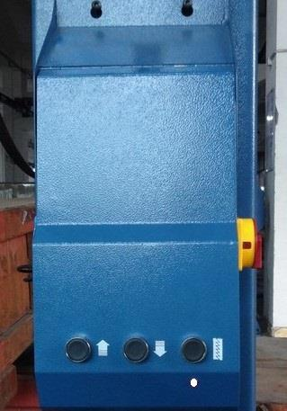

4.2 Gebruiksaanwijzing

Zorg ervoor dat u de veiligheidsinstructies aan het begin van deze handleiding leest en ermee vertrouwd raakt. Het niet opvolgen van de veiligheidsinstructies kan leiden tot schade, persoonlijk letsel of de dood

Om persoonlijk letsel en/of materiële schade te voorkomen, dient u alleen opgeleid personeel toe te staan de lift te bedienen. Na het doornemen van deze instructies, raakt u vertrouwd met de liftbedieningen door de lift een paar cycli te laten doorlopen voordat u het voertuig op de lift laadt.

Til het voertuig altijd op met behulp van alle vier de adapters. Til NOOIT slechts één uiteinde, één hoek of één kant van het voertuig op.

4.2.1
Voorbereiding van de lift:
De lift moet volledig zijn neergelaten en de serviceruimte moet vrij zijn van al het personeel voordat de voertuigen in de lift worden gebracht. Zwenk de armen uit naar de volledige drive-thru-positie
4.2.2
Laadlift:
Zwenkarmen onder het voertuig en plaatsadapters op de door de voertuigfabrikant aanbevolen hefpunten. Gebruik indien nodig tussentijdse, hoge instap- of optionele adapters voor speling onder de carrosserie.

Typische hijspunten. Sommige voertuigen kunnen de locaties van het hefpunt van de servicegarage van de fabrikant hebben, aangegeven door driehoekige markeringen op het platform. Er kan ook een label op het slot van de rechter voordeur staan met specifieke hefpunten voor voertuigen. Als de specifieke hefpunten van het voertuig niet zijn geïdentificeerd, raadpleeg dan de gebruiksaanwijzing van het voertuig of neem contact op met de voertuigagent. Volg ALTIJD de gebruiksaanwijzing die bij de lift is geleverd.
4.2.3
Om de lift te verhogen
een. Zorg ervoor dat u de gebruiksaanwijzing eerder hebt gelezen en begrepen
operatie.
b. Parkeer het voertuig tussen twee palen.
c. Stel de hefarmen af totdat ze de ondersteunende posities van het voertuig bereiken en zorg ervoor dat de zwaartekracht van het voertuig zich in het midden van vier hefarmen bevindt.
d. Sluit de voeding aan volgens de vereisten op het bijgevoegde typeplaatje, en
inschakelen.
e. Druk op de 'UP'-knop op de motor totdat de kussentjes van de hefarmen de schroefpositie van het voertuig raken
f. Blijf het voertuig optillen om het een beetje afstand van de grond te geven en controleer nogmaals de stabiliteit.
g. Breng het voertuig op de gewenste hoogte, controleer of het veilig is of niet, druk op de 'Lock'-knop om het veiligheidsslot in te schakelen, schakel de stroom uit en voer vervolgens onderhouds- of reparatiewerkzaamheden eronder uit.

Ga NIET onder het voertuig als de vergrendelingen niet zijn vergrendeld.

Voordat u probeert pick-ups of andere voertuigen met een vrachtwagenframe op te tillen, moet u het volgende controleren:

⚫ Het frame van het voertuig is sterk genoeg om zijn gewicht te dragen en is dat niet geweest
verzwakt door modificatie of corrosie.
⚫ De individuele asdruk van het voertuig is niet meer dan de helft van het hefvermogen.
⚫ Alle adapters staan in veilig contact met het frame bij de voertuigfabrikant
Aanbevolen hefpunt.
⚫ Voertuig staat stabiel op lift
⚫ De bovenste beperkte schakelaar kan worden bereikt om de rit in de hoogste stand te stoppen
4.2.4
Tijdens het gebruik van de lift
een. Vermijd overmatig schommelen van het voertuig tijdens het liften.
b. Gebruik altijd veiligheidsstandaards als dat nodig is of bij het verwijderen of installeren van zware
Onderdelen.
4.2.5
Naar lagere lift
een. Verwijder alle gereedschappen of andere voorwerpen uit het liftgebied.
b. Druk op de "UP"-knop op de motor. Ondertussen gaan de hefarmen ongeveer 5 cm omhoog, waardoor de veiligheidsvergrendeling wordt ontgrendeld. De lift zakt naar de grond.
c. Nadat de hefarmen in de laagste stand zijn neergelaten, trekt u ze onder het voertuig vandaan en ruimt u alle obstakels op.
d. Rijd met het voertuig weg.

Blijf uit de buurt van lift wanneer u het voertuig laat zakken. Let op de waarschuwingsstickers voor het knelpuntpunt.

Als de lift niet goed werkt, gebruik hem dan NIET totdat de afstelling of reparaties zijn uitgevoerd door gekwalificeerd onderhoudspersoneel van de lift.

5. Onderhoud
Neem voor het opstarten contact op met uw serviceprovider voor instructies als u niet volledig bekend bent met de onderhoudsprocedures voor autoliften. Alleen gekwalificeerd personeel kan onderhoud aan deze apparatuur uitvoeren. Elke storing in de werking kan persoonlijk letsel of de dood tot gevolg hebben.
✓ Houd de bouten altijd goed vast. Controleer regelmatig.
✓ Houd de onderdelen van de lift altijd schoon.
✓ Neem altijd contact op met uw serviceprovider als er olielekkage wordt waargenomen.
✓ Controleer kabels en schijven elke dag op slijtage. Vervang versleten of kapotte onderdelen door onderdelen van de liftfabrikant of een equivalent daarvan. Elke maand
✓ Smeer de vergrendelingsassen. Druk meerdere keren op de vergrendelingshendel om de olie in de voegen te laten dringen.
✓ Smeer de vier binnenhoeken van de hefarmen in met zwaar lagervet.
✓ Controleer bij neergelaten lift het peil van de hydraulische vloeistof. Vul indien nodig olie bij zoals beschreven in het gedeelte Installatie-instructies van deze handleiding
✓ Controleer of alle bouten goed vastzitten.
✓ Controleer de moeren de eerste maand elke week op dichtheid en daarna elke maand.
✓ Controleer de synchronisatie van de sledevergrendeling: de vergrendelingen moeten tegelijkertijd klikken. Pas indien nodig de egalisatiekabels aan zoals beschreven in het gedeelte Installatie-instructies van deze handleiding
Elke 3 maanden
✓ Controleer en reinig het oliefilter
✓ Controleer of de ankerbouten goed vastzitten. Ankers moeten een koppel hebben van 122 N-m
Elke 6 maanden
✓ Controleer het vloeistofpeil van de liftaandrijving en vul deze indien nodig bij.
✓ Als de lift stopt voordat hij volledig stijgt of kletst, neem dan contact op met uw serviceprovider.
✓ Vervang alle waarschuwings-, waarschuwings- of veiligheidsstickers op de lift als deze niet kunt lezen of ontbreken. Bestel etiketten opnieuw bij de serviceprovider.

- Onderdelen Lijst
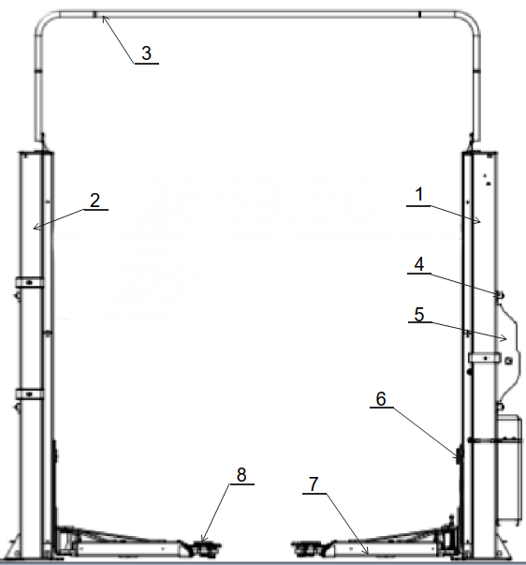

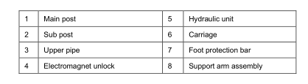

7.Gids voor het oplossen van problemen

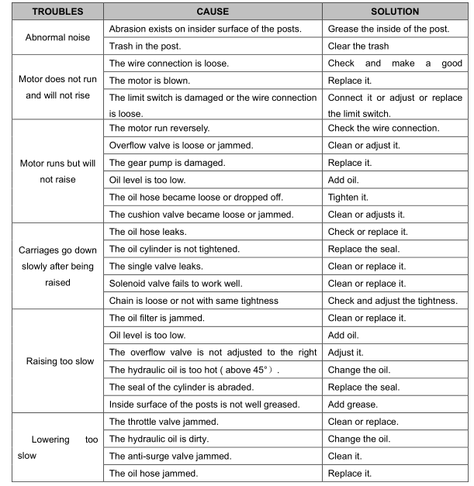

- Hydraulisch schema

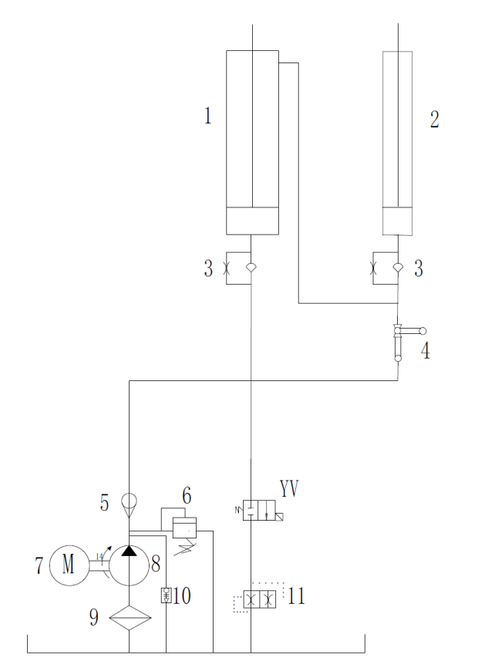

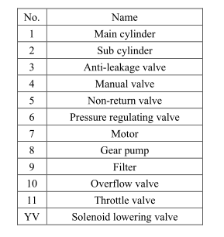

- Schakelschema

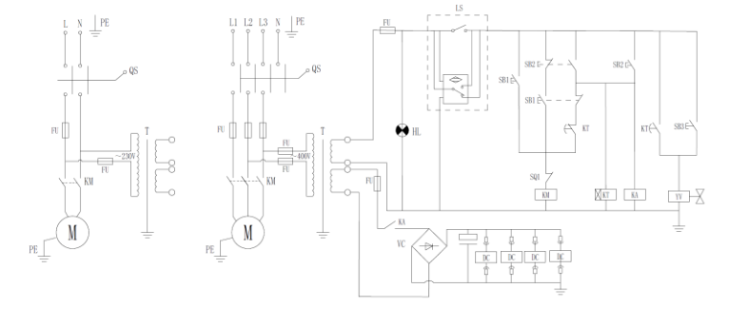
Lijst met elektrische onderdelen
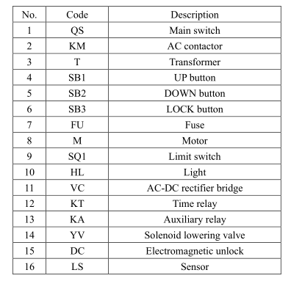

- Installatie tekening
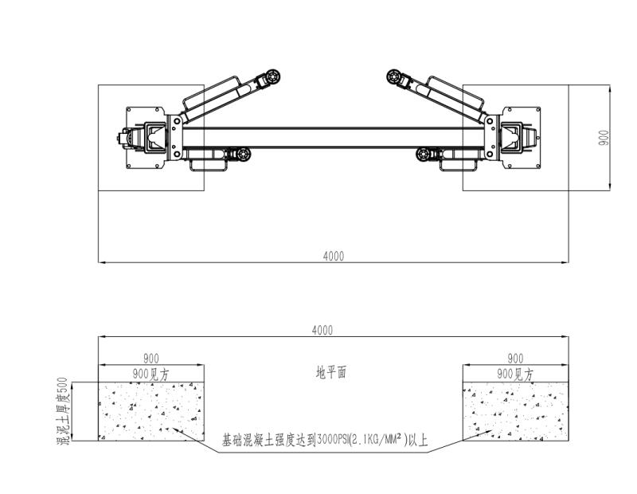

DE STERKTE VAN HET BASISBETON MOET 3000PS (2,1 KG/MM2) BEREIKEN

- Ontploffen tekening

